Ce rezistență măsoară de fapt METRACELL BT PRO ?

Acest articol este o prezentare scurtă și simplă a procedurii de testare a acumulatoarelor, utilizând noul nostru METRACELL BT PRO.
Atunci când vine vorba de testarea acumulatoarelor, aspectul principal care trebuie avut în vedere este verificarea stadiului de îmbătrânire accelerată, în scopul verificării “stării de sănătate” și deci a comportării acumulatoarelor.
Verificarea nu este, din nefericire, un proces atât de simplu așa cum este prezentat de obicei. O bună analogie, o reprezintă corpul uman, pentru a cărui testare nu este suficientă căutarea de grăsimi depuse pe artere (comparabile cu rezultatul coroziunii asupra celulelor acumulatorului), ci este de asemenea necesară verificarea nivelului de oxigen din sânge și a faptului că acesta este transportat corect și oferit organelor care au nevoie de el. Această analogie corespunde de fapt așa numitului model al rezistenței de transfer a sarcinii, Rct. Acest model descrie comportarea rezistenței la interfața electrod/electrolit. Rezistența Rct este dependentă în mare măsură de natura și structura materialului electrodului activ și este deci un indicator important al stării de sănătate a acumulatorului.
Un circuit echivalent des întâlnit pentru reprezentarea acumulatorului, este așa numitul model Randles (partea marcată cu albastru în figura simplificată de mai jos).

R
ct

R
m

Cdl

S

R
e

+

-

- Sursa de tensiune S, simbolizează stocarea efectivă de sarcină,
- Cdl reprezintă o capacitate formată de distribuția ionilor pe suprafața plăcilor,
- Rm reprezintă rezistența elementelor conductoare (poli, punți poli, rețele, ...),
- Re este rezistența electrolitului.

Echipamentele de testare actuale, aplică un curent alternativ acumulatorului, rezistența fiind calculată utilizând tensiunea corespunzătoare măsurată. Frecvența curentului alternativ utilizat, depinde de dispozitivul de testare utilizat. Având în vedere utilizarea curentului alternativ, se măsoară în fapt impedanța. În cazul aparatelor de măsură de înaltă calitate, valorile sunt măsurate sincron în domeniul timp sau frecvență, iar în cazul sistemelor de măsură mai simple, valorile sunt măsurate cu ajutorul unei valori RMS. Din nefericire, prețul sistemelor de măsură nu corespunde întotdeauna calității metodei utilizate.
Prin analogie cu fiziologia corpului uman și pe baza modelului mai sus prezentat, pot fi deosebite trei tipuri de instrumente de măsură:

- "Examinare cu ultrasunete a arterelor". La frecvențe foarte înalte (adică 1000 Hz), se măsoară partea reală a impedanței. Toate reacțiile electrochimice sunt scurtcircuitate de Cdl. În consecință, rezistența internă este reprezentată de suma Rm + Re. Această rezistență internă reflectă în principal starea componentelor și a conexiunilor metalice precum și conductivitatea electrolitului. Natura materialului activ și a transportului de sarcină electrică, nu sunt de interes. Această măsurătoare este pretabilă acumulatoarelor care sunt proiectate pentru curenți tranzitorii foarte mari, ea nefiind potrivită pentru testarea acumulatoarelor care trebuie să asigure un curent continuu pentru o perioadă mai lungă de timp (cazul aplicațiilor tipice de alimentare de siguranță).
- "Verificarea pulsului". Pe măsură ce frecvența curentului alternativ aplicat crește, rezistența elementului Cdl descrește. Distribuția curentului pe elementele Rct și Cdl este dependentă de frecvență (adică 10-60Hz). În acest caz, se măsoară impedanța circuitului complex format de Rm, Re, Rct și Cdl. Toate componentele au o influență asupra valorii măsurate. Totuși, modificările relevante sunt detectate foarte târziu (a se vedea tabelul de mai jos), deoarece numai discrepanțe mari ale mărimilor măsurate pot fi luate în considerare.
- "ECG". În cazul utilizării curentului continuu (0 Hz), Cdl reprezintă un element de blocare, iar curentul circulă prin rezistența serie dată de Rm + Re + Rct. Această rezistență de curent continuu este importantă în cazul acumulatoarelor care trebuie să asigure alimentarea cu un curent continuu a sarcinii, pe o durată lungă de timp. Pierderile nu sunt legate numai de componentele metalice.

Mulți producători de dispozitive de testare, optează fie pentru varianta 1000Hz, fie pentru varianta 20-60Hz. METRACELL BT PRO, funcționează cu două frecvențe, la aproximativ 1000Hz, pentru determinarea rezistenței interne, și la curent aproximativ continuu, pentru determinarea Rct și deci a valorii rezistenței de DC.
Tabelul următor arată diferențele semnificative obținute în ceea ce privește rezultatele măsurătorilor asupra unei celule tipice de 100Ah:

Obiect de testat  (100Ah,  Cdl=1,5F) |  | Aparat de testare terț cu |  | METRACELL BT PRO
Ri Rct |  | 25Hz 1000Hz |  | Ri Rct
1mΩ 1mΩ |  | 1,96 mΩ [0%] | 1,02 mΩ [0%] | 1,02 mΩ [0%] | 0,98 mΩ [0%]
1,5mΩ | 1mΩ | 2,46 mΩ [25,4%]  2,38 mΩ [21,4%] | 1,51 mΩ [49%] | 1,51 mΩ [49%] | 0,98 mΩ [0,2%]
1mΩ | 1,5mΩ |  | 1,01 mΩ [0%] | 1,01 mΩ [0%] | 1,48 mΩ [50,9%]

Prima linie a tabelului arată valorile măsurate pentru un acumulator sănătos, cu o capacitate de 100 Ah.
În liniile următoare, Ri și apoi Rct sunt crescute cu 50%.
METRACELL BT PRO identifică valorile de defect Ri cu deviație 49% și Rct cu deviație 50.9%.
Se observă că astfel de modificări semnificative sunt greu de detectat cu instrumente de măsură care funcționează la 25Hz, iar instrumentele de măsură care funcționează la 1000Hz, ignoră total Rct.

În figurile de mai jos, este ilustrată o curbă tipică de descărcare, utilizând un curent de descărcare constant (test de capacitate de 5 ore). Se observă clar influența factorilor ohmici și chimici asupra performanței acumulatorului:

Efectul pierderilor ohmice: Efectul factorilor electrochimici:
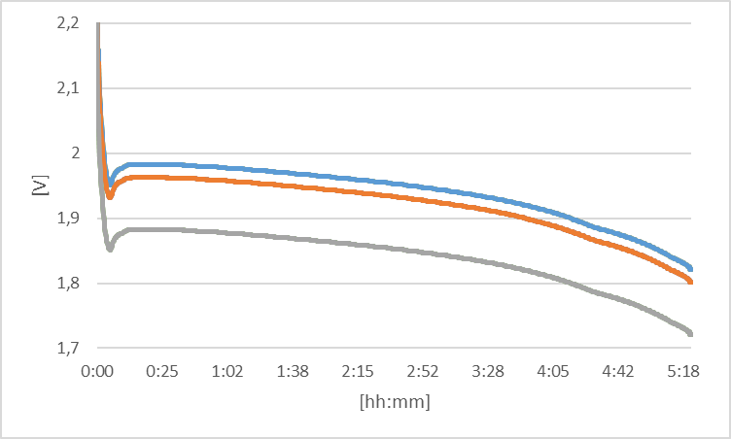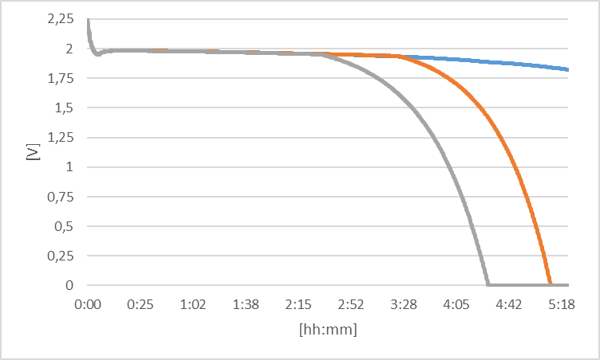
După cum le indică și numele, pierderile ohmice, urmăresc legea lui Ohm. Căderea de tensiune este proporțională față de curentul de descărcare și vizibilă chiar de la începutul procesului de descărcare. Curba de culoare albastră, corespunde valorii medii a tensiunii tuturor celulelor, în timp ce curbele galbenă și gri reprezintă efectul unei rezistențe interne crescute (Rm crescut) și deci sunt paralele în poziția lor. | Factorii de natură electrochimică sunt dificil de previzionat. În timpul unei descărcări, celulele defecte pot ceda mai devreme. La începutul unei descărcări, aceste celule/elemente nu sunt vizibile. Analizând curba, se poate observa că testele de capacitate/descărcare de durată redusă (5 – 30 minute) nu sunt foarte utile în acest caz.

Ca un factor subânțeles acestor caracteristici de descărcare, se arată din nou de ce componentele electrochimice reprezintă o parte integrată a procesului de testare. METRACELL BT PRO măsoară rezistența internă și rezistența de DC. Valoarea rezistenței Rct este dinamică. Aceasta descrește la descărcare și crește la încărcarea acumulatorului și la fel se comportă și așa denumita capacitate de a absobi sau a livra sarcini electrice. Distribuția nesimetrică a valorii Rct în cursul procesului de încărcare, poate duce la identificarea unor celule care posibil nu sunt suficient încărcate. În acest caz, valoarea Rct crește foarte mult, un semn că procesul de încărcare a unei celule duce la creșterea semnificativă a pierderilor sau că încărcarea este pur și simplu limitată.

Frecvent, se face apel la faptul că rezistența internă este corelată cu valoarea capacității. Din nefericire, această rezistență internă crește semnificativ numai după o descărcare semnificativă de aproximativ 50%. Creșterea este datorată consumării acidului sulfuric din electrolit, în timpul descărcării, și de reducerea concomitentă a conductivității. Deci, dacă este posibil, ar trebui întotdeauna realizată verificarea densității electrolitului (în cazul acumulatoarelor ventilate). Acest indicator, densitatea electrolitului, prezintă o mai bună corelație în raport cu starea de încărcare/descărcare a acumulatorului. Din acest motiv, METRACELL BT PRO este echipat cu o interfață IrDA pentru conectarea unui senzor de măsurare a densității.
În ceea ce privește acumulatoarele VRLA, ele prezintă o mai bună corelație între rezistența internă și starea de îmbătrânire a acumulatorului cauzată de uscarea graduală a acestuia (în acest caz, nu se poate completa cantitatea de electrolit). În cazul tuturor discuțiilor despre valorile diferitor rezistențe, trebuie amintit că toate aceste metode reprezintă un instrument suplimentar pentru identificarea elementelor defecte.. Numai un test de capacitate complet, efectuat până la tensiunea de descărcare, poate oferi o corelație cu sarcina acumulatorului S și permite o determinare precisă a stării de sănătate a acestuia.
În practică s-a demonstrat că, în cazul prezenței unor elemente defecte, modificările valorii rezistenței pot fi de până la 30% din valoarea medie. În acest sens, determinarea în avans a îmbătrânirii prin declararea unor valori absolute de referință, nu este utilă (mereu avem de a face cu valori pre-îmbătrânire).
Dacă aveți orice alte întrebări, vă rugăm să ne contactați.

